Конкурс «Современная школа. Эффективные практики».
Направление конкурсной работы педагога - эффективные методы, приемы и технологии,
реализуемые на уроках

Тема конкурсной работы (статьи)
«Создание условий для развития креативного мышления школьников
на уроках предметов гуманитарного цикла»
Педагог-наставник,
учитель русского языка и литературы
Степанова Мария Александровна;
молодой педагог,
учитель русского языка и литературы,
Осипова Дарья Евгеньевна
МБОУ г.Ульяновска
«Средняя школа №72 с углублённым изучением
отдельных предметов».
Аннотация: В статье раскрываются основные приёмы и формы работы с учащимися на уроках литературы и русского языка. Приоритетная задача в современное время, которая «ложится на плечи» учителя русского языка и литературы, - это развитие неординарной личности через креативное мышление и творчество. Приёмы, описанные в статье, помогают учителю на уроках литературы в работе с сюжетом произведения, с его полным анализом, а на уроках русского языка – обобщить изученный материал.
Цели статьи:
- Рассказать об интересных наработках, которые развивают креативное мышление учащихся;
- Показать нестандартные приемы развития творческой направленности детей.
Современная школа испытывает сильный «голод» в молодых кадрах, поэтому наставничество уверенно и навсегда «вошло» в школу. В связи с этим моя задача как наставника – учиться новому самой и передавать опыт молодым педагогам, чтобы они не уходили из образования. Именно поэтому в современной школе уделяется большое внимание молодым кадрам, их профессиональному уровню и его повышению. Молодые специалисты, окончив университет, конечно, много знают, но имеют мало опыта, а в современное время при обновлении содержания образования самым основным принципом является личностный рост учащихся, развитие его творческого и интеллектуального потенциала. Для этого учителю, и молодому, и опытному, необходимо в любом классном коллективе выявлять способных к предмету учащихся и работать с ними, уделяя как можно больше времени развитию неординарной личности. Это не значит, что развивать более слабых детей не надо. В этом-то и сложность преподавания: учитель должен работать как с одарёнными детьми, так и слабыми в развитии.
При применении творческой деятельности на уроках появилась необходимость изменить характер учебного процесса, способы деятельности учащихся, взаимоотношения учащихся и учителя, который должен сам неустанно учиться разным технологиям и приёмам работы, а также обучить этому и молодых педагогов, и учащихся. Поменялся стиль педагогической деятельности учителя с целью не только выявления способных к творчеству учащихся, но и их дальнейшего развития: для этого у учителя должен быть специально разработан план. Конечно, это не значит, что на каждом уроке нужно играть, что-то неординарное выдумывать, ведь необычные приёмы на уроках должны быть учащимся в радость.
Первый наш шаг, как наставника и наставляемого, - уже в 5 классе выявлять детей, способных к творчеству и неординарному мышлению. Сначала это простое иллюстрирование художественных произведений. Мы даже устраиваем конкурсы рисунков, учащиеся сами выбирают лучшие. А учитель награждает грамотами и подарками.
Второй наш шаг – составление «Маршрутной карты» пути героя. Ученикам объясняем, что приём «Маршрутная карта» - это вид творческой работы, который, с одной стороны, развивает неординарное мышление (креативное), а с другой, помогает анализировать сюжет произведения и систематизировать полученные знания и навыки на уроках литературы.
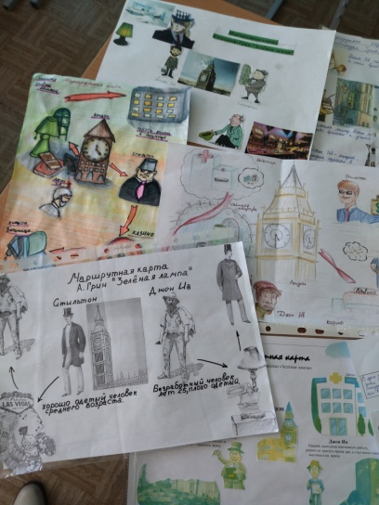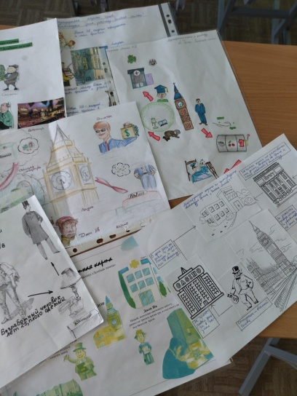
Третий наш шаг – применение приёма «Визитная карточка», куда записываются основные сведения о писателе, его творчестве и интересные факты жизни. Оформление
«Визитную карточку» сначала заполняем все вместе в классе, ищем информацию в интернете, а затем дома они уже применяют воображение и могут составить её в любом формате, с любыми сведениями, с собственными рисунками или приклеенными картинками.
Приём «Визитная карточка» можно применять не только на уроках литературы, но и на уроках истории или географии тоже удачно можно использовать, например, исторической личности или значимого исторического события.
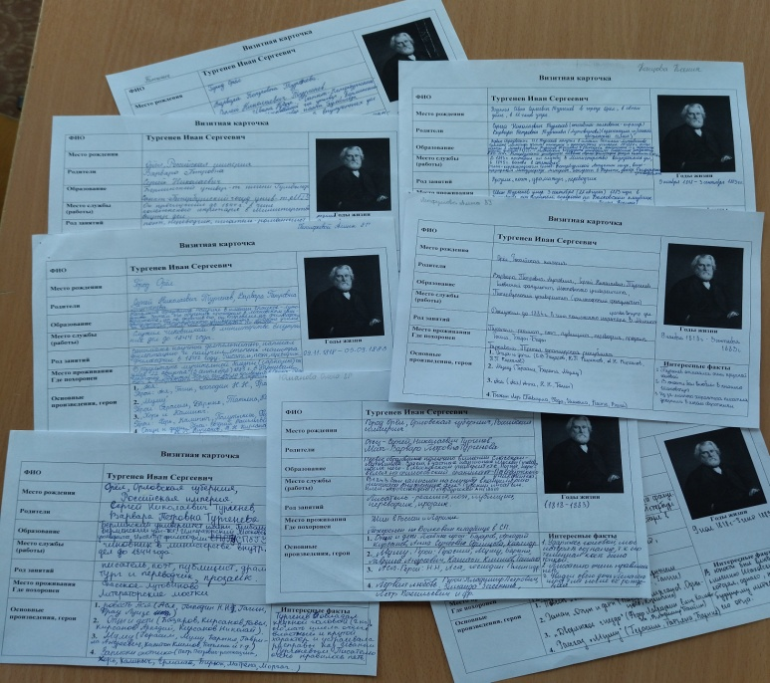
Дальше необходимо усложнять творческие и интеллектуальные задания как на уроках русского языка, так и литературы, поэтому мы выбрали интересный приём «Лэпбук», который успешно развивает креативное мышление.
Лэпбук — это тематическая папка, в которой собраны сведения на определённую тему, наглядно представлены значимые факты, рассматриваются исторические и научные вопросы. В состав тематической папки входит картонная основа и интерактивные игровые элементы, которые нравятся детям: мини-кармашки, карточки, вращающиеся круги, конвертики, раскладушки с заданиями.
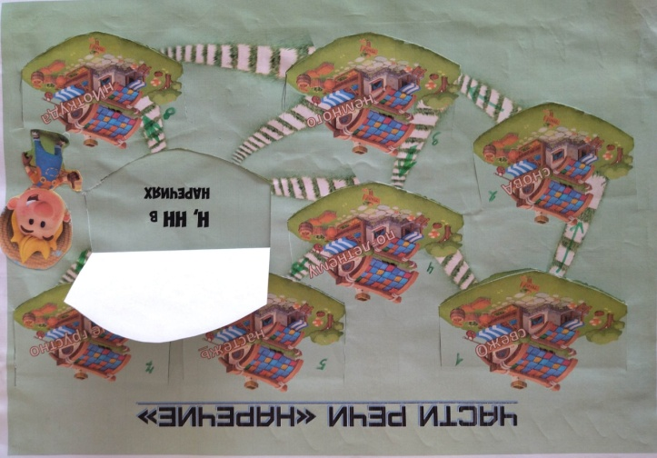
Учащиеся пробуют обобщить знания и умения по предмету, выделив главную информацию по теме, оформляют это на листе А3 или делают в форме книжечки. Каждый учащийся вкладывает в свою работу творчество, пытается оформить «Лэпбук» по-особенному.
Важно, не просто сдать работу учителю, но и защитить её перед одноклассниками. «Лэпбук» можно изготовить по любому предмету. Например, на литературе – по рассказам Валентины Осеевой «Бабка» или Валентина Распутина «Уроки французского», куда можно включить следующие разделы: история создания произведений, биографии писателя, тематика и проблематика рассказов, характеристика образов героев и т.д.
Этот приём помогает учащимся систематизировать изученный материал, применить полученные навыки в изготовлении «Лэпбука». Мы объединили учащихся в группы, чтобы потом каждая из них защищала свой необычный проект. Такой групповой вид работы учит ребят ответственности за общий результат, и, как говорится, «одна голова хорошо, а две лучше». Когда учащиеся работают в группе, им не так страшно за результат, ведь в данном случае работает «коллективный разум». Именно этот приём мы применили на уроке литературы в 8 классе при изучении произведения Валентина Распутина «Уроки французского».
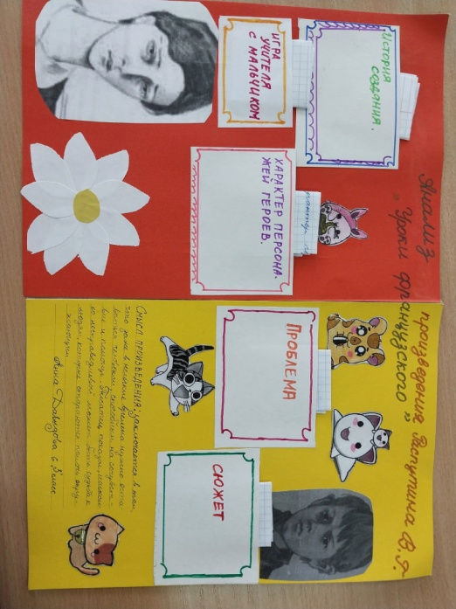
Затем на уроке русского языка мы применили придуманную нами игру, когда закончили изучать тему «Наречие». Играли следующим образом: двое учащихся (один в роли учителя, другой – ученика) останавливались на станциях страны «Наречие» вместе с героем Наречиком и обобщали полученные теоретические знания.
А затем учащиеся 7 класса сами составляли не просто «Лэпбуки», а придумывали игры по теме «Наречие»: обобщая изученную тему, ребята составили так вопросы и задания, головоломки, кроссворды, чтобы можно было играть парами: сначала проходили по станциям одной игры, потом – второй.
В работах над темой «Наречие» на уроках русского языка ребята удачно соединили два приёма: «Маршрутная карта» и «Лэпбук». Бесспорно, такие виды игры развивают в учащихся и креативное мышление, и творческое начало.
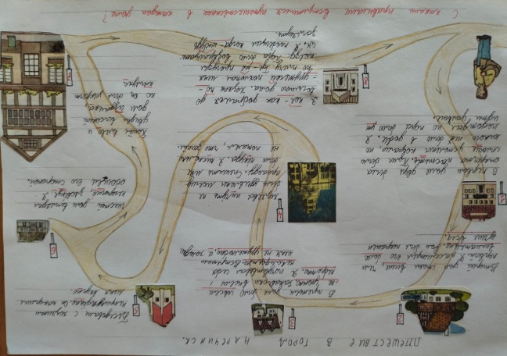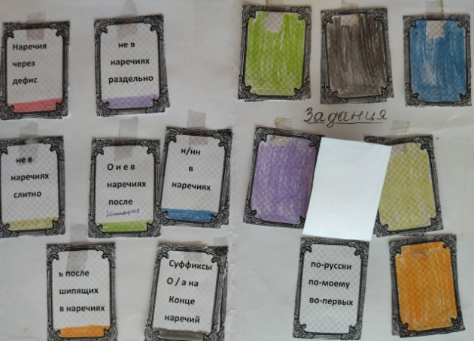
Каждый учитель понимает, что развитие ребенка происходит именно в деятельности, поэтому только собственными силами можно усвоить опыт и знания, развить свои творческие собственные способности.
Важно научить учащихся мыслить, проявлять самостоятельность, приходить к нужным выводам самим в процессе активного творческого поиска.
Итак, любые приёмы, применяющие учителем на уроке, способствуют к созданию учащимися чего-то нового и нестандартного, развивает неординарное мышление и даёт возможность применять это мышление на практике, а использование в традиционном учебном процессе разнообразных заданий, развивающих креативное мышление, направленных на развитие воображения, является одной из важнейших задач педагога.

